Αθήνα, 12-12-2020

Προς : ΥΠΕΝ - Γενική Διευθύντρια Σώματος Επιθεωρητών και Ελεγκτών
Μεσογείων 119, 101 92 Αθήνα

Κοινοποίηση : Όπως Πίνακας Αποδεκτών

Θέμα : Καταγγελία για επιβολή των προβλεπόμενων κυρώσεων σχετικά με παράβαση του νόμου περί οικοτόπων και τη καταστρατήγηση των όρων σύμφωνης γνώμης του Φορέα Διαχείρισης «Πάρνωνα, Μουστού, Μαινάλου & Μονεμβασίας», από τον Φορέα Διαχείρισης και τον Δήμο Ελαφόνησου, αναφορικά με την προσωρινή χρήση της περιοχής του Ευρωπαϊκού Οικολογικού Δικτύου «Natura 2000» με κωδικό GR2540002 και ονομασία «Περιοχή Νεάπολης και νήσος Ελαφόνησος»

Όπως γνωρίζετε :
1) Σύμφωνα με το άρθρο 13, παρ. 4, του ν. 3937/2011, περί «διατήρησης της βιοποικιλότητας» απαγορεύεται ρητά η κίνηση μηχανοκίνητων οχημάτων σε απολύτως συγκεκριμένες περιοχές .
«Δεν επιτρέπεται η κίνηση μηχανοκίνητων οχημάτων εκτός οδικού δικτύου σε οικολογικά ευαίσθητες εκτάσεις, όπως ενδεικτικά, μόνιμες ή εποχικές λίμνες και τέλματα και οι ακτές τους, ο αιγιαλός, οι αμμοθίνες, ποτάμια, ρέματα και ρυάκια, δάση, λιβάδια, βοσκότοποι, οι οικότοποι προτεραιότητας του παραρτήματος Ι της Οδηγίας 92/43/ΕΟΚ, καθώς και σε μονοπάτια που βρίσκονται σε τέτοιες περιοχές. Εξαιρείται η απολύτως αναγκαία κίνηση για την αντιμετώπιση φυσικών καταστροφών και ατυχημάτων, πυρκαγιών, καθώς και για λόγους εθνικής ασφάλειας και άμυνας, καθώς και οχημάτων του φορέα διαχείρισης των περιοχών αυτών. Εξαιρείται επίσης, η απολύτως αναγκαία κίνηση για την πρόσβαση σε καλλιεργούμενες εκτάσεις, για την εξυπηρέτηση της ποιμενικής κτηνοτροφίας και για τη διενέργεια υλοτομιών και τη μεταφορά δασικών προϊόντων ή εργαλείων επαγγελματικής αλιείας και υδατοκαλλιέργειας.»
2) Σύμφωνα με το άρθρο 6, παρ. 1 του ν.4042/2012/Α΄24 ορίζεται ως «παράνομη» κάθε παράβαση των διατάξεων του προαναφερόμενου ν.3937/2011 και προβλέπει ότι τα αδικήματα αυτά τιμωρούνται σύμφωνα με το άρθρο 28 του ν.1650/1986.
3) H παραλία Σαρακήνικο του Δήμου Ελαφονήσου αποτελεί μέρος της προστατευόμενης περιοχής του Ευρωπαϊκού Οικολογικού Δικτύου «Natura 2000» με κωδικό GR2540002 και ονομασία «Περιοχή Νεάπολης και νήσος Ελαφόνησος», όπως ορίστηκε με τον πίνακα της παρ.6 του άρθρου 9 του ν.3937/2011 (και συγκεκριμένα με το σημείο υπ. αριθμό 251 του εν λόγω πίνακα).
Ως προς αυτό :
α. Η περιοχή αποτελεί προστατευόμενο τύπο οικοτόπου, με ονομασία «υποτυπώδεις κινούμενες θίνες» και κωδικό 2110, «κινούμενες θίνες ακτογραμμής με Ammophila arenaria» με κωδικό 2120 και «Θίνες των παραλιών Juniperus spp.» με κωδικό 2250, όπως ορίζονται με την Οδηγία 92/43/ΕΕC. Σημειώνεται ότι ο τελευταίος εκ των αναφερόμενων τριών οικοτόπων- με απλούστερη ορολογία «αμμοθίνες με δέντρα κέδρου» - αποτελεί οικότοπο προτεραιότητας της ανωτέρω Οδηγίας.
β. Στην περιοχή υφίσταται ο προστατευόμενος οικότοπος εποχιακό λιμνίιο ELF003 - βάσει του GrIsWet, δεδομένων για τους νησιωτικούς υγρότοπους της Ελλάδας, Υγροτόπιο νησιών WWF - ο οποίος στεγνώνει το καλοκαίρι. Πρόκειται για εποχιακό αλμυρό λιμνίο, σε αμμώδες έδαφος χωρίς υγροτοπική βλάστηση. Το χειμώνα τα κύματα της θάλασσας το γεμίζουν με νερό, ενώ κατά τους καλοκαιρινούς μήνες αποξηραίνεται εντελώς. Το 2000 στο πρόγραμμα αναγνώρισης και περιγραφή των τύπων οικοτόπων το έχουν σημειώσει ως 1410 - «Mediterranean salt meadows».
4) To 2014, στο πλαίσιο της χορήγησης άδειας εγκατάστασης ομπρελοκαθισμάτων στη συγκεκριμένη παραλία βάσει των διατάξεων του νόμου για τον αιγιαλό και παραλία (ν. 2971/2001), το ΥΠΕΝ – τότε ΥΠΕΚΑ - υπέδειξε το Δήμο Ελαφονήσου ως αρμόδιο για την «αποφυγή της αισθητικής υποβάθμισης και αλλοίωσης του περιβάλλοντος, την προστασία και διατήρηση των οικοτόπων και των ειδών (της περιοχής), καθώς και τον έλεγχο της φωτορύπανσης και ηχορύπανσης» - https://www.tovima.gr/2014/05/23/society/paraxwroyn-aigialo-kai-paralies/

Όπως θα πληροφορηθήκατε από τα πρόσφατα, πυκνά, δημοσιεύματα του έντυπου και ηλεκτρονικού τύπου και όπως σας πληροφορούμε :
1) Στο πλαίσιο του «γυρίσματος» επεισοδίου της εκπομπής «Greece’s Next Top Model_Season 3» στην παραλία Σαρακήνικο του Δήμου Ελαφονήσου, η εταιρεία παραγωγής ζήτησε την σχετική άδεια από τον «Φορέα Διαχείρισης Πάρνωνα, Μουστού, Μαινάλου & Μονεμβασίας», αρμόδιο για την περιοχή.
2) Ο Φορέας Διαχείρισης χορήγησε σύμφωνη γνώμη «για τη διεκπεραίωση γυρίσματος της τηλεοπτικής εκπομπής «Greece’s Next Top Model_Season 3» στην παραλία Σαρακήνικο (περιοχή Natura 2000-GR2540002)», με ημερομηνία 7 Οκτωβρίου 2020 και με κοινοποίηση στο Δήμο Ελαφόνησου, με τους εξής όρους :
α. Η πρόσβαση στην παραλία των πεζών θα γίνει μέσω των ξύλινων διαδρόμων και των απαραίτητων οχημάτων για την εκτέλεση των γυρισμάτων από σημείο καθ’ υπόδειξη των υπαλλήλων του Δήμου Ελαφονήσου. Παρακαλείται ο Δήμος Ελαφονήσου να συνδράμει για την υπόδειξη των σημείων πρόσβασης.
β. Αποφυγή αλλαγής τοπογραφικού ανάγλυφου, δηλαδή ισοπέδωση των χαμηλών θινών.
γ. Απαγορεύεται οποιαδήποτε εκχέρσωση θέσεων και εκρίζωση αμμόφιλων και λοιπών ειδών που αποικίζουν σε αμμώδεις ζώνες των παράκτιων τύπων οικοτόπων.
δ. Λόγω της οικολογικής αξίας της περιοχής, είναι υποχρεωτική η προστασία και διατήρηση των οικοτόπων και των ειδών, και απαγορεύεται η αισθητική υποβάθμιση και αλλοίωση του περιβάλλοντος.
ε. Οι προγραμματισμένες εργασίες θα τελεστούν κατά μήκος της ακτογραμμής (στις θέσεις τοποθέτησης εξοπλισμού εξυπηρέτησης λουομένων κατά τη διάρκεια της θερινής περιόδου ή σε θέσεις που δεν εντοπίζονται οι περιγραφόμενοι Τ.Ο.) και με τρόπο που να εξασφαλίζονται τα ανωτέρω .
3) Αμφότεροι, τόσο οι εκτελεστές της τηλεοπτικής παραγωγής όσο και ο Φορέας Διαχείρισης και ο Δήμος Ελαφόνησου, καταστρατήγησαν και το νόμο και τους όρους υπό τους οποίους χορηγήθηκε η σύμφωνη γνώμη του Φορέα Διαχείρισης για την χρήση της περιοχής, όπως αποδεικνύεται από τα βίντεο και τις φωτογραφίες που δημοσιεύθηκαν σχετικά με την τεκμηρίωση της παρανομίας – https://www.avgi.gr/koinonia/373847_rialiti-toy-star-orgose-me-ohimata-tin-prostateyomeni-paralia-stin-elafoniso, φωτό. 1-5 και https://www.avgi.gr/koinonia/373878_den-einai-paralia-einai-parkingk-ypostirizei-o-foreas-diaheirisis :
α. Αμφότεροι καταστρατήγησαν οφθαλμοφανώς τις απαγορεύσεις του νόμου ν. 3937/2011.
β. Η σύμφωνη γνώμη «για τη διεκπεραίωση γυρίσματος της τηλεοπτικής εκπομπής» δόθηκε για την παραλία Σαρακήνικο ενώ, όπως φαίνεται από την φωτογραφική τεκμηρίωση, το συνεργείο των εκτελεστών της παραγωγής κινήθηκε και έξω από αυτήν και στον αιγιαλό της παραλίας Σίμου.
γ. Η χρήση του χώρου από τους εκτελεστές της παραγωγής δεν ήταν «στατική» - όπως αναφέρει παραπλανητικά και εκ των υστέρων σχετική ανακοίνωση του Δήμου Ελαφονήσου. Τα οχήματα που χρησιμοποιήθηκαν - όχημα 4χ4 και μηχανές «enduro» - αναλώθηκαν σε κανονικό όργωμα της περιοχής – από τη μία άκρη στην άλλη - με υψηλές ταχύτητες.
δ. Ο χώρος ο οποίος χρησιμοποιήθηκε από το συνεργείο των εκτελεστών της παραγωγής δεν είναι ο προβλεπόμενος από τη χορήγηση της σύμφωνης γνώμης από τον Φορέα Διαχείρισης - «Οι προγραμματισμένες εργασίες θα τελεστούν κατά μήκος της ακτογραμμής (στις θέσεις τοποθέτησης εξοπλισμού εξυπηρέτησης λουομένων κατά τη διάρκεια της θερινής περιόδου ή σε θέσεις που δεν εντοπίζονται οι περιγραφόμενοι Τ.Ο.) και με τρόπο που να εξασφαλίζονται τα ανωτέρω» - αλλά επεκτάθηκε οπουδήποτε, σε όλη την έκταση της περιοχής. Το αποδεικνύει η απλή σύγκριση των φωτογραφικών τεκμηρίων του γεγονότος με την αποτύπωση των εγκεκριμένων θέσεων τοποθέτησης του εξοπλισμού εξυπηρέτησης των λουομένων κατά τη διάρκεια της θερινής περιόδου (εικ. 6). Από την άλλη μεριά, ο χώρος ο οποίος χρησιμοποιήθηκε δεν ήταν ούτε χώρος πάρκινκ – όπως ισχυρίζονται με τις εκ των υστέρων ανακοινώσεις τους ο Δήμος Ελαφονήσου και ο Φορέας Διαχείρισης – διότι δεν υφίσταται θεσμικά κατοχυρωμένος παρόμοιος χώρος στην περιοχή που πραγματοποιήθηκε η παραγωγή αλλά ούτε και «μη υγροτοπική περιοχή».
ε. Το φωτογραφικό υλικό τεκμηριώνει ότι ο Δήμος Ελαφονήσου δεν προέβει ούτε στην τοποθέτηση του προβλεπόμενου ξύλινου δάπεδου για την έλευση των πεζών ούτε στον καθορισμό της διαδρομής και του χώρου στάθμευσης των οχημάτων που χρησιμοποιήθηκαν για την παραγωγή, όπως επιβάλλει η χορήγηση της σύμφωνης γνώμης από τον Φορέα Διαχείρισης. Οι συμμετέχοντες και τα οχήματα που χρησιμοποιήθηκαν – όχημα 4χ4 και μηχανές «enduro» - κινούνταν ελεύθερα σε όλη την έκταση της περιοχής.

Ως εκ τούτου,

οι υπογράφοντες αιτούν την ενδελεχή διερεύνηση της όλης υπόθεσης και την επιβολή των προβλεπόμενων κυρώσεων του νόμου. Η εν λόγω περίπτωση συνιστά σαφή παραβίαση του άρθρου 13, παρ. 4 του ν.3937/2011 και ως εκ τούτου αποτελεί ποινικό αδίκημα που επιφέρει τις κυρώσεις του άρθρου 28 του ν.1650/1986. Δεδομένου δε ότι η παράνομη επέμβαση έγινε με σκοπό το οικονομικό όφελος, εμπίπτει στα εδάφια (α) ή και (β) της παρ. 3 του ν.1650/1986 και επιφέρει τις αυστηρότερες κυρώσεις που προβλέπει η διάταξη.

Αποτελεί προσβολή για τον Υπουργό να ενδιαφερόμαστε για την προστασία του φυσικού περιβάλλοντος και να αναγγέλλουμε αναδασώσεις ή και την ίδρυση του πολλά υποσχόμενου ΟΦΥΠΕΚΑ και, ταυτόχρονα, ο αρμόδιος Φορέας του Υπουργείου να μην μπορεί να προστατεύσει μια τόσο ευαίσθητη περιοχή από την καταστροφή - έστω από αμέλεια ή και από έλλειψη προνοητικότητας ως προς τα μέτρα που θα έπρεπε να είχε λάβει για την επιτήρησή της περιοχής - είτε χρησιμοποιώντας του φύλακες που ο ίδιος ο Φορέας του Υπουργείου διαθέτει, είτε ζητώντας τη συνδρομή των αστυνομικών και λιμενικών αρχών.

Για την «ΟΙΚΟΛΟΓΙΚΗ ΣΥΜΜΑΧΙΑ για την ΠΕΡΙΦΕΡΕΙΑ ΑΤΤΙΚΗΣ»
Ο Επικεφαλής
Γιώργος Δημητρίου

Για το Σωματείο «ΡΟΗ – Πολίτες υπέρ των Ρεμάτων»
Η Πρόεδρος
Χριστίνα Φίλιππα

Για την «Οικολογική Δυτική Ελλάδα»
Ο Επικεφαλής
Κωνσταντίνος Παπακωνσταντίνου

ΚΟΙΝΟΠΟΙΗΣΗ
1. Εισαγγελία Πρωτοδικών Γυθείου
1^{ο} χιλ Επαρχιακής οδού Γυθείου – Σκάλας, Γύθειο, 23200, Λακωνία
2. ΥΠΕΝ – Υπουργός Περιβάλλοντος & Ενέργειας
Μεσογείων 119, 101 92 Αθήνα
3. ΥΠΕΝ - Γενική Γραμματεία Φυσικού Περιβάλλοντος και Υδάτων
Μεσογείων 119, 115 26 Αθήνα
4. ΣΥΓΑΠΕΖ – Συντονιστικό Γραφείο Αντιμετώπισης Περιβαλλοντικών Ζημιών
Μεσογείων 119, 101 92 Αθήνα
5. ΟΦΥΠΕΚΑ – Οργανισμός Φυσικού Περιβάλλοντος και Κλιματικής Αλλαγής
Έπαυλη Καζούλη, Λεωφ. Κηφισίας 241, 145 61 Κηφισιά
6. Συνήγορος του Πολίτη
Χαλκοκονδύλη 17, 10432 Αθήνα
7. Δ/νση Δασών Λακωνίας
Ορθίας Αρτέμιδος 135, 23100 Σπάρτη
8. Δασαρχείο Μολάων
Μολάοι, 23052, Λακωνία
9. Περιφέρεια Πελοπονήσου/Δ-νση Περιβάλλοντος και Χωρικού Σχεδιασμού
Πλ.Κολοκοτρώνη 20, 22132 Τρίπολη
10. Λιμεναρχείο Νεάπολης
Ακτή Βοίών 160, 23053 Νεάπολη Λακωνίας

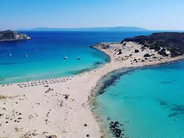
Εικ.1
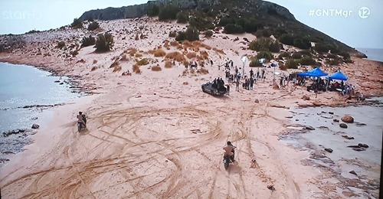
Εικ.2
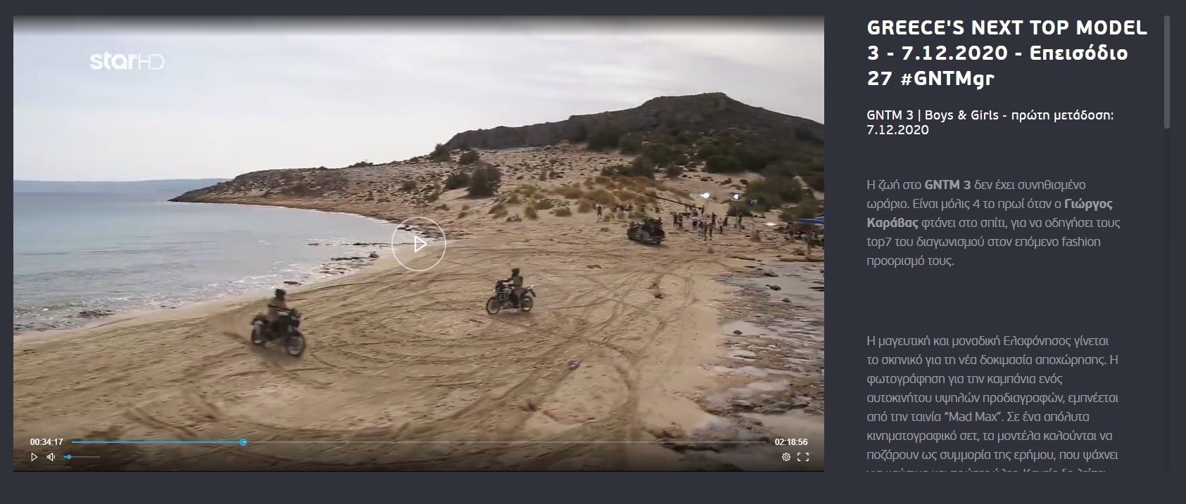
Εικ.3
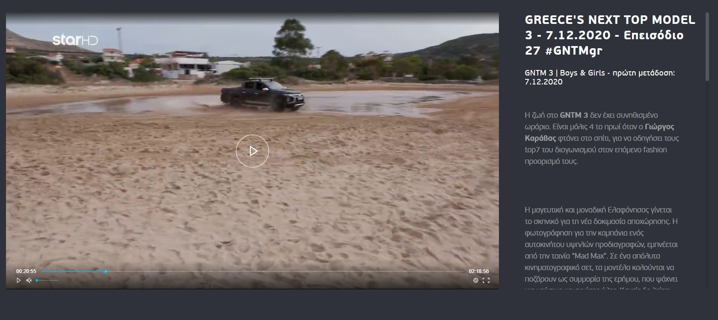
Εικ.4
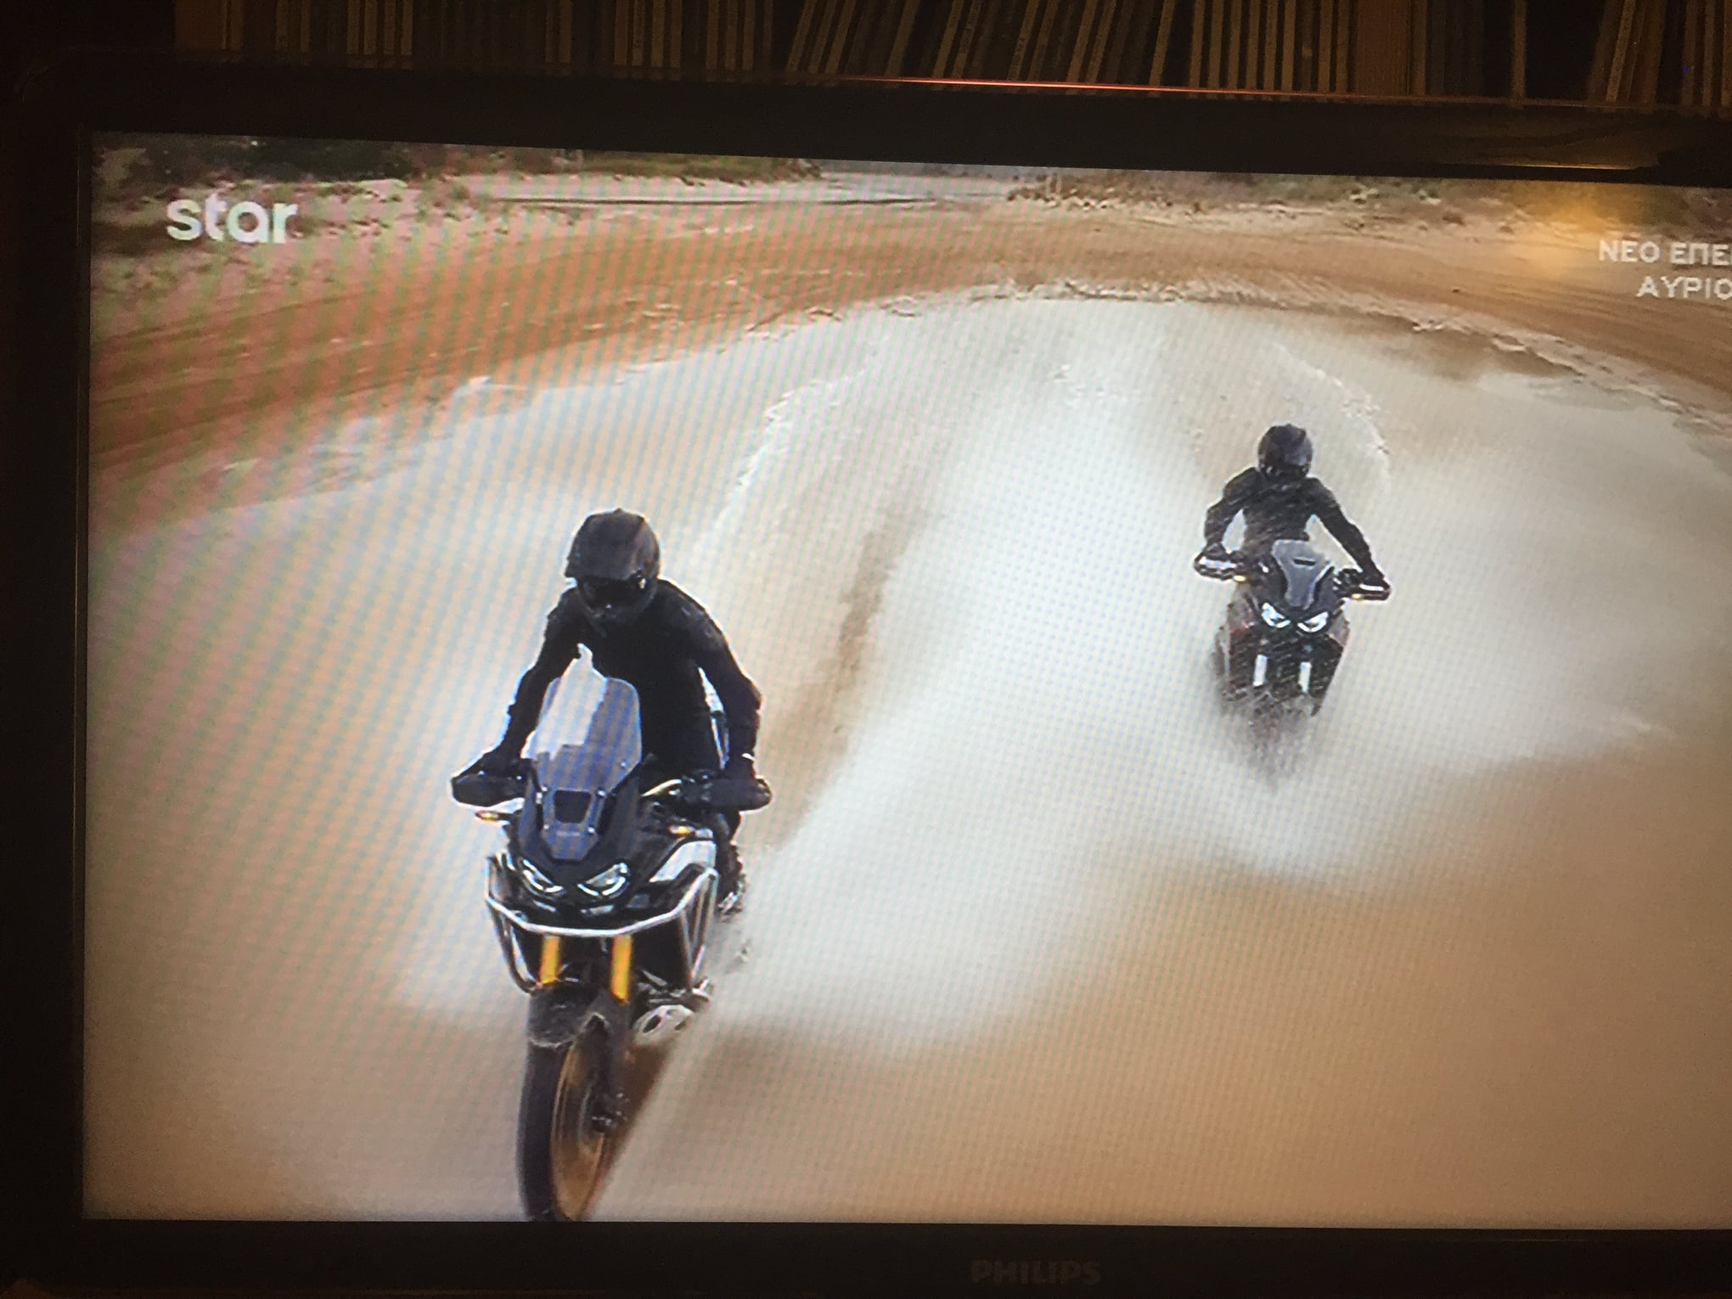
Εικ.5
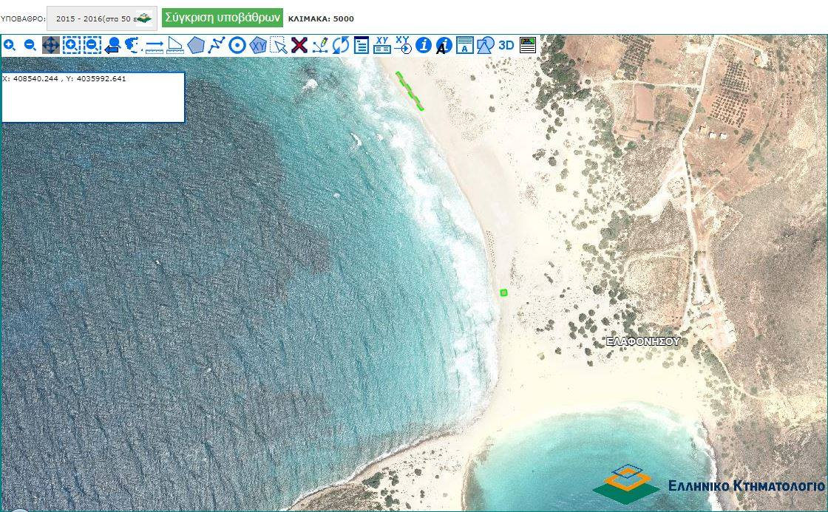
Εικ.6

